私立育民高級工業家事職業學校104學年度精進優質計畫
104-2-3教師學輔知能校際交流活動照片
研習時間：105年01月21日（星期四）13:00-15:00
研習地點：育達科技大學體適能教室
研習講師：育達科技大學 林文忠 教授
研習主題：體適能體驗課程

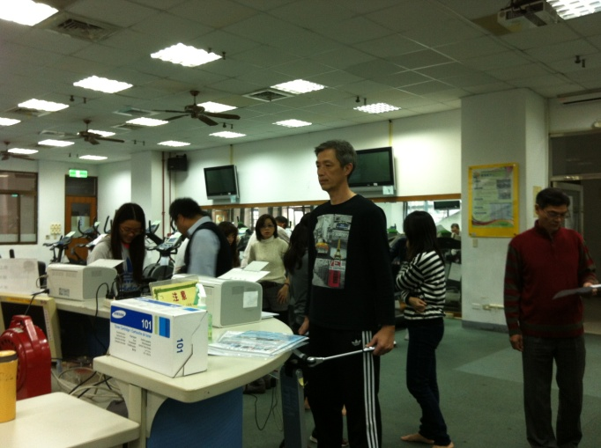 | 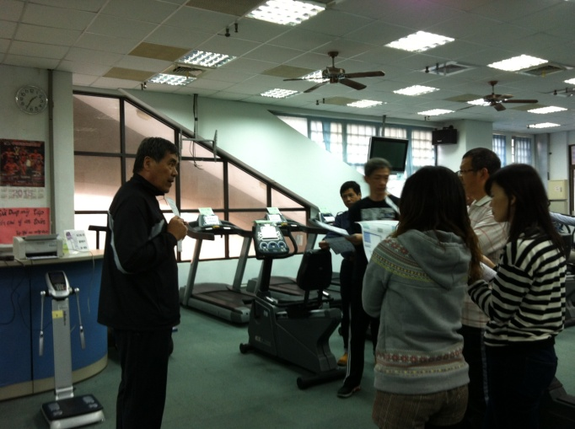
先了解個人健康狀態 | 教練仔細解說
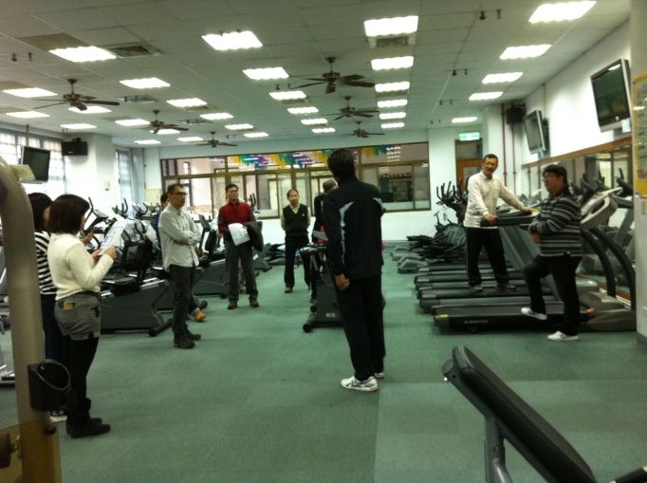 | 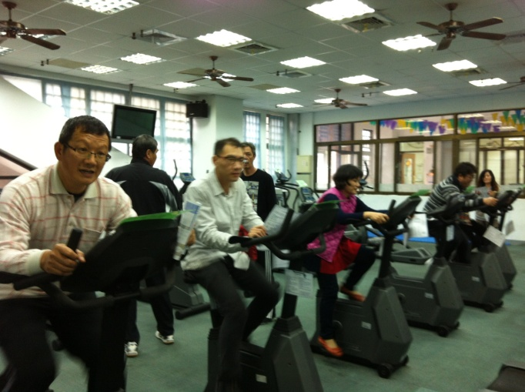
教練解說，學員認真聽講 | 實際操作
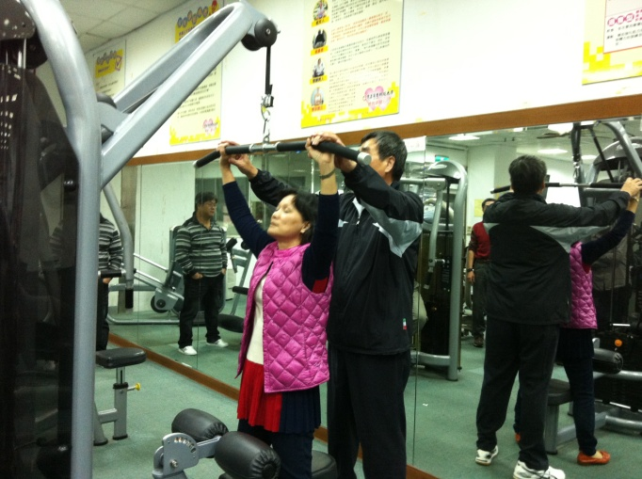 | 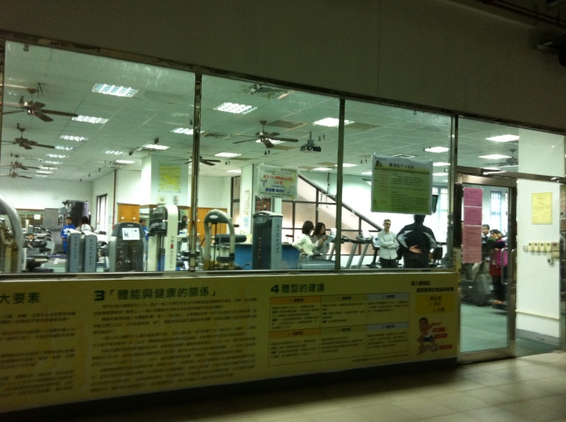
教練指導實際操作情形 | 教室外觀

